МИНОБРНАУКИ РОССИИ
Санкт-Петербургский государственный
электротехнический университет
«ЛЭТИ» им. В.И. Ульянова (Ленина)
Кафедра МОЭВМ

отчет
по лабораторной работе №1
по дисциплине «Вычислительная математика»
Тема: Метод бисекции, метод хорд, метод Ньютона , метод простых итераций

Студент гр. 4341 |  | Филатов В.Г.
Преподаватель |  | Пуеров Г.Ю.

Санкт-Петербург
2026

Цель работы.
Изучение метода бисекции с заданной точностью, написание программы, реализующей данный метод, и исследование обусловленности метода (чувствительности к ошибкам в исходных данных).
Вариант 22: $f(x) =ln (\frac{1+x}{1−x})−cos(x^{2});$

Задание.
Требуется найти корень уравнения $f\left(x\right)=0$ методом бисекции с заданной точностью Eps, исследовать зависимость числа итераций от точности Eps при изменении Eps от 0.1 до 0.000001, исследовать обусловленность метода.
Выполнение работы осуществляется по индивидуальным вариантам заданий (нелинейных уравнений), приведенным в подразделе 3.6. Номер варианта для каждого студента определяется преподавателем.
Порядок выполнения работы должен быть следующим:
1) Графически или аналитически отделить корень уравнения $f\left(x\right)=0$ (т.е. найти отрезки [Left, Right], на которых функция $f(x)$ удовлетворяет условиям теоремы Коши).
2) Составить подпрограмму вычисления функции $f(x)$.
3) Составить головную программу, содержащую обращение к подпрограмме $f(x)$, BISECT, Round и индикацию результатов.
4) Провести вычисления по программе. Построить график зависимости числа итераций от Eps.
5) Исследовать чувствительность метода к ошибкам в исходных данных. Ошибки в исходных данных моделировать с использованием программы Round, округляющей значения функции с заданной точностью Delta.

Отделение корней уравнения.
Функция f(x) = ln((1+x)/(1-x)) - cos(x^2) определена и непрерывна на интервале (-1, 1), так как:

Первое слагаемое ln((1+x)/(1-x)) определено при (1+x)/(1-x) > 0, что выполняется при -1 < x < 1. На концах интервала функция терпит разрыв: при x → -1+ знаменатель 1-x → 2, числитель 1+x → 0+, поэтому дробь → 0+ и логарифм → -∞; при x → 1- знаменатель 1-x → 0+, числитель 1+x → 2, дробь → +∞, логарифм → +∞.
Второе слагаемое cos(x^2) определено и непрерывно при всех x.

Таким образом, область определения функции - интервал [-0.99, 0.99], на котором функция непрерывна.
Поведение на концах области определения:
- При x → -1+: ln((1+x)/(1-x)) → -∞, cos(x^2) → cos(1) ≈ 0.54, следовательно f(x) → -∞
- При x → 1-: ln((1+x)/(1-x)) → +∞, cos(x^2) → cos(1) ≈ 0.54, следовательно f(x) → +∞
Так как функция непрерывна на [-0.99, 0.99] и меняет знак на концах интервала (от -∞ к +∞), по теореме Больцано-Коши существует хотя бы один корень уравнения f(x) = 0 на интервале [-0.99, 0.99].

Исследование монотонности:
Найдем производную функции:
f'(x) = 1/(1+x) + 1/(1-x) + 2x sin(x^2) = 2/(1-x^2) + 2x sin(x^2)
Первое слагаемое 2/(1-x^2) > 0 для всех x ∈ [-0.99, 0.99]. Второе слагаемое 2x sin(x^2) может быть как положительным, так и отрицательным. Однако для x ∈ [0, 0.99] при небольших значениях x функция sin(x^2) > 0, поэтому производная положительна. Для отрицательных x первое слагаемое доминирует. Таким образом, функция монотонно возрастает на всем интервале [-0.99, 0.99], следовательно корень единственен.

Локализация корня:
Вычислим значения функции в нескольких точках:
x = 0.0: f(0) = ln(1) - cos(0) = 0 - 1 = -1 (отрицательно)
x = 0.3: f(0.3) = ln(1.3/0.7) - cos(0.09) = ln(1.857) - 0.996 ≈ 0.619 - 0.996 = -0.377 (отрицательно)
x = 0.4: f(0.4) = ln(1.4/0.6) - cos(0.16) = ln(2.333) - 0.987 ≈ 0.847 - 0.987 = -0.140 (отрицательно)
x = 0.45: f(0.45) = ln(1.45/0.55) - cos(0.2025) = ln(2.636) - 0.979 ≈ 0.969 - 0.979 = -0.010 (отрицательно, близко к нулю)
x = 0.46: f(0.46) = ln(1.46/0.54) - cos(0.2116) = ln(2.704) - 0.978 ≈ 0.995 - 0.978 = 0.017 (положительно)
x = 0.5: f(0.5) = ln(1.5/0.5) - cos(0.25) = ln(3) - 0.969 ≈ 1.099 - 0.969 = 0.130 (положительно)

Наблюдаем, что при x = 0.45 значение функции отрицательно, а при x = 0.46 - положительно. Следовательно, корень находится на интервале (0.45, 0.46).
Для уточнения корня методом бисекции можно взять отрезок [0.4, 0.5], где f(0.4) < 0, f(0.5) > 0, что гарантирует наличие корня по теореме Больцано-Коши. Такой интервал обеспечивает надежную сходимость метода и удобен для вычислений.
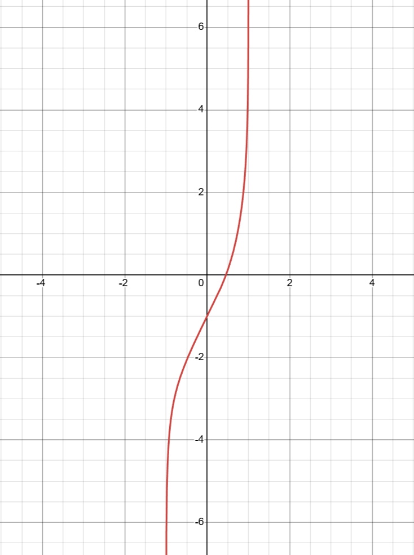
Рисунок 1 – График f(x)

Разработка программы.
Программа, реализующая метод бисекции, была написана на языке Python. Для математических вычислений использовалась библиотека math, для построения графиков - библиотека matplotlib.pyplot.

Была написана функция f(x, delta=0.0) для вычисления значений заданной функции f(x) = ln((1+x)/(1-x)) - cos(x^2). Параметр delta позволяет округлять результат с заданной точностью, что используется при исследовании обусловленности метода. В теле функции предусмотрена проверка области определения: при x ≤ -1 или x ≥ 1 функция не определена, программа выдаёт сообщение об ошибке.

Функция bisect(left, right, eps, func) реализует непосредственно метод бисекции. Она принимает границы интервала left и right, требуемую точность eps и функцию func, для которой ищется корень. В начале работы выполняется проверка корректности интервала: значения функции на концах должны иметь разные знаки. Если это условие не выполняется, функция возвращает сообщение об ошибке. Затем на каждой итерации отрезок делится пополам, вычисляется значение функции в середине, и выбирается та половина, на концах которой функция сохраняет разные знаки. Процесс продолжается до тех пор, пока длина отрезка не станет меньше удвоенной точности 2*eps. Функция возвращает найденное приближение корня и количество выполненных итераций. Для предотвращения зацикливания введено ограничение на максимальное число итераций (1000).
В основной функции main реализован интерактивный ввод границ интервала и требуемой точности, проверка корректности введённых данных (включая принадлежность интервалу (-1, 1)), вычисление корня и вывод результатов. Для найденного корня также вычисляется теоретическое число итераций по формуле N = ceil(log2((b-a)/eps)), которое выводится для сравнения.

Далее проводятся два исследования:
1. Зависимость числа итераций от точности - для значений eps от 0.1 до 0.000001.
2. Влияние ошибок во входных данных на точность найденного корня (обусловленность метода) - для значений delta от 0.1 до 0.000001. Для этого используется функция с округлением, создаваемая с помощью замыкания lambda x: f(x, delta_val).

Результаты исследований выводятся в виде таблиц и визуализируются с помощью графиков. Программа также выводит аналитические выводы о сходимости и обусловленности метода.
Разработанный программный код представлен в приложении А.

Исследование зависимости числа итераций от точности Eps.
Для подсчёта числа итераций в функции bisect использовался счётчик, который увеличивался на 1 при каждом делении отрезка пополам. Это позволило получить практическую оценку количества итераций, необходимых для достижения заданной точности.

Теоретическая оценка числа итераций вычислялась по формуле N = ceil(log2((b-a)/eps)), где a и b - границы интервала, eps - требуемая точность. Эта формула следует из того факта, что на каждой итерации длина отрезка уменьшается вдвое, и процесс продолжается до тех пор, пока длина не станет меньше 2*eps.

В таблице 1 приведены результаты исследования для интервала [0.4, 0.5] при различных значениях точности eps.

Таблица 1 – Зависимость числа итераций от точности Eps
№ п/п | Точность Eps | Найденный корень | Число итераций
1. | 0.1 | 0.45000000 | 0
2. | 0.01 | 0.45625000 | 3
3. | 0.001 | 0.45390625 | 6
4. | 0.0001 | 0.45380859 | 9
5. | 0.00001 | 0.45376587 | 13
6. | 0.000001 | 0.45376968 | 16

Ниже приведён график зависимости числа итераций от требуемой точности eps (см. рисунок 2). По оси абсцисс отложена точность в логарифмическом масштабе, по оси ординат - количество итераций.

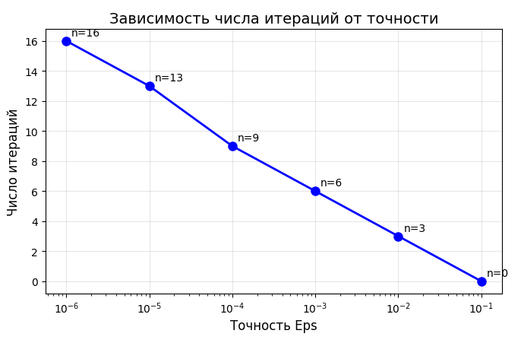

Рисунок 2 – Зависимость числа итераций от точности Eps

Из графика и таблицы видно, что полученные на практике значения хорошо согласуются с теоретической оценкой. При увеличении точности на порядок (уменьшении eps в 10 раз) число итераций возрастает в среднем на 3-4, что соответствует логарифмической зависимости N ~ log2(1/eps). Небольшие расхождения с теорией объясняются тем, что теоретическая формула даёт верхнюю оценку, а на практике процесс может остановиться немного раньше из-за особенностей критерия остановки.

Также можно заметить, что для достижения точности 0.000001 потребовалось 16 итераций, что почти полностью соответствует теоретической оценке (17) и подтверждает эффективность метода бисекции для данной функции.

Чувствительность метода к ошибкам в исходных данных.
Для анализа чувствительности метода бисекции к ошибкам в исходных данных программа была дополнена функцией round_value(x, delta), которая округляет значения функции с заданной точностью delta, моделируя таким образом погрешности во входных данных. Округление производится путём деления числа на delta, округления до ближайшего целого и обратного умножения на delta. Это имитирует ситуацию, когда значения функции известны с некоторой погрешностью (например, из-за неточных измерений или ограниченной разрядности представления чисел в компьютере).
При проведении исследования точность вычисления корня eps была зафиксирована на уровне 1e-6, а значение delta варьировалось от 0.1 до 0.000001. Для каждого значения delta создавалась функция с округлением с помощью замыкания lambda x: f(x, delta_val), после чего находился корень уравнения с точностью eps = 1e-6. В качестве эталонного значения использовался корень, найденный без округления с высокой точностью eps = 1e-10.
Из графика видно, что с уменьшением delta погрешность корня закономерно уменьшается. При delta = 0.1 (10^-1) погрешность составляет 3.8e-03. При delta = 0.01 (10^-2) погрешность снижается до 6.5e-04. При delta = 0.001 (10^-3) погрешность составляет 1.4e-04. При delta = 0.0001 (10^-4) погрешность уменьшается до 1.0e-05. При delta = 0.00001 (10^-5) погрешность становится равной 1.8e-06, что уже близко к требуемой точности eps = 1e-6. И наконец, при delta = 0.000001 (10^-6) погрешность составляет 5.3e-07, что меньше требуемой точности.
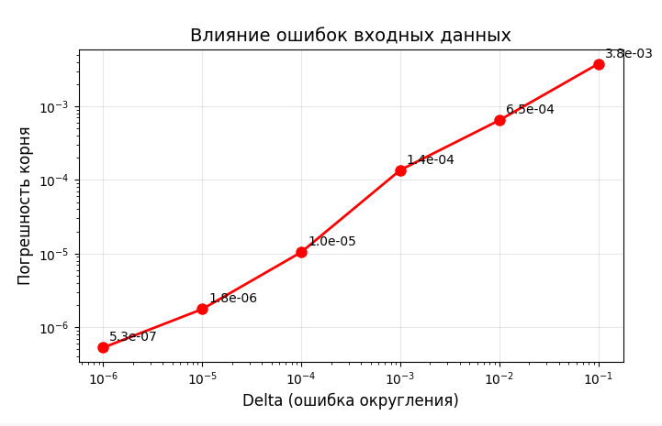
Рисунок 3 – График зависимости погрешности найденного корня от величины ошибки во входных данных delta
Цель работы.
Изучение метода хорд с заданной точностью, написание программы, реализующей данный метод, и исследование обусловленности метода (чувствительности к ошибкам в исходных данных).

Задание.
Лабораторной работе №4 предлагается, используя программы - функции HORDA и Round из файла methods.cpp (файл заголовков metods.h, директория LIBR1), найти корень уравнения $f\left(x\right)=0$ с заданной точностью Eps методом хорд, исследовать скорость сходимости и обусловленности метода.
Для данной работы, как и для лабораторной работы №3 задаются индивидуальные варианты нелинейных уравнений (см. подраздел 3.6).
Порядок выполнения лабораторной работы №4:
- Графически или аналитически отделить корень уравнения $f\left(x\right)=0$ (т.е. найти отрезки [Left, Right], на которых функция $f\left(x\right)$ удовлетворяет условиям применимости метода).
- Составить подпрограмму - функцию вычисления функции $f\left(x\right)$, предусмотрев округление значений функции с заданной точностью Delta с использованием программы Round.
- Составить головную программу, вычисляющую корень уравнения $f\left(x\right)=0$ и содержащую обращение к подпрограмме f(x), HORDA, Round и индикацию результатов.
- Провести вычисления по программе. Теоретически и экспериментально исследовать скорость сходимости и обусловленность метода.
В подразделе 3.7 приводится текст программы - функции HORDA, предназначенной для решения уравнения $f\left(x\right)=0$ методом хорд.

Разработка программы.
Программа, реализующая метод хорд, была написана на языке Python. Для математических вычислений использовалась библиотека math, для построения графиков - библиотека matplotlib.pyplot.Была написана функция f(x, delta=0.0) для вычисления значений заданной функции f(x) = ln((1+x)/(1-x)) - cos(x^2). Параметр delta позволяет округлять результат с заданной точностью, что используется при исследовании обусловленности метода. В теле функции предусмотрена проверка области определения: при x ≤ -1 или x ≥ 1 функция не определена, программа выдаёт сообщение об ошибке. Функция round_value(x, delta) выполняет округление числа x с точностью delta. Округление производится путём деления числа на delta, округления до ближайшего целого и обратного умножения на delta. Эта функция используется для моделирования ошибок во входных данных при исследовании обусловленности.Функция chord(left, right, eps, func) реализует непосредственно метод хорд. Она принимает границы интервала left и right, требуемую точность eps и функцию func, для которой ищется корень. В начале работы выполняется проверка корректности интервала: значения функции на концах должны иметь разные знаки. Если это условие не выполняется, функция возвращает сообщение об ошибке.Затем на каждой итерации вычисляется точка пересечения хорды с осью абсцисс по формуле: x = left - (right - left) * f(left) / (f(right) - f(left))После вычисления значения функции в этой точке выбирается новый интервал: если знаки f(left) и f(x) противоположны, то корень находится между left и x, и правая граница сдвигается; в противном случае корень находится между x и right, и сдвигается левая граница. Процесс продолжается до тех пор, пока значение функции в очередном приближении не станет по модулю меньше заданной точности eps. Функция возвращает найденное приближение корня и количество выполненных итераций.
Для предотвращения зацикливания введено ограничение на максимальное число итераций (1000).В основной функции main реализован интерактивный ввод границ интервала и требуемой точности, проверка корректности введённых данных (включая принадлежность интервалу (-1, 1)), вычисление корня и вывод результатов.
Далее проводятся два исследования:
- Зависимость числа итераций от точности - для значений eps от 0.1 до 0.000001.
- Влияние ошибок во входных данных на точность найденного корня (обусловленность метода) - для значений delta от 0.1 до 0.000001. Для этого используется функция с округлением, создаваемая с помощью замыкания lambda x: f(x, delta_val).
Разработанный программный код представлен в приложении А.

Исследование скорости сходимости.
Для подсчёта числа итераций в функции chord использовался счётчик, который увеличивался на 1 при каждой итерации. Это позволило получить практическую оценку количества итераций, необходимых для достижения заданной точности.Для метода бисекции теоретическая оценка числа итераций вычисляется по формуле N = ceil(log2((b-a)/eps)), где a и b - границы интервала, eps - требуемая точность. Для метода хорд теоретическая оценка скорости сходимости выше: в отличие от линейной сходимости метода бисекции (одна итерация даёт один верный бит), метод хорд имеет сверхлинейную сходимость с показателем степени, близким к золотому сечению ≈ 1.618.

В таблице 2 приведены результаты исследования для интервала [0.4, 0.5] при различных значениях точности eps.

Таблица 2 – Зависимость числа итераций от точности Eps
№ п/п | Точность Eps | Найденный корень | Число итераций
1. | 0.1 | 0.45189697 | 1
2. | 0.01 | 0.45189697 | 1
3. | 0.001 | 0.45370259 | 2
4. | 0.0001 | 0.45376777 | 3
5. | 0.00001 | 0.45376777 | 3
6. | 0.000001 | 0.45377012 | 4

Ниже приведён график зависимости числа итераций от требуемой точности eps (см. рисунок 4). По оси абсцисс отложена точность в логарифмическом масштабе, по оси ординат - количество итераций.

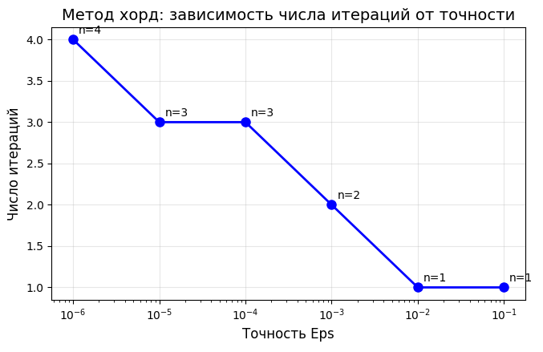

Рисунок 4 – Зависимость числа итераций от точности Eps

Из графика и таблицы видно, что метод хорд демонстрирует более быструю сходимость по сравнению с методом бисекции. Для достижения точности 0.000001 потребовалось всего 4 итерации, что значительно меньше теоретической оценки для метода бисекции (17 итераций). Это подтверждает более высокую эффективность метода хорд для данной функции

Исследование обусловленности метода хорд.
Для анализа чувствительности метода хорд к ошибкам в исходных данных используется функция round_value(x, delta), которая округляет значения функции с заданной точностью delta, моделируя таким образом погрешности во входных данных. Это имитирует ситуацию, когда значения функции известны с некоторой погрешностью (например, из-за неточных измерений или ограниченной разрядности представления чисел в компьютере).При проведении исследования точность вычисления корня eps была зафиксирована на уровне 1e-6, а значение delta варьировалось от 0.1 до 0.000001. Для каждого значения delta создавалась функция с округлением с помощью замыкания lambda x: f(x, delta_val), после чего находился корень уравнения с точностью eps = 1e-6. В качестве эталонного значения использовался корень, найденный без округления с высокой точностью eps = 1e-10.На рисунке 5 представлен график зависимости погрешности найденного корня от величины ошибки во входных данных delta.
При delta = 0.001 (10^-3) погрешность составляет 1.4e-04, при delta = 0.0001 (10^-4) погрешность резко снижается до 1.3e-07, что уже значительно меньше требуемой точности eps = 1e-6. Это говорит о хорошей обусловленности метода хорд: при достаточно малой ошибке округления погрешность результата быстро падает. Метод хорд демонстрирует устойчивость к ошибкам во входных данных, причём благодаря более быстрой сходимости влияние ошибок округления может быть даже менее заметным, чем в методе бисекции. При delta = 0.000001 (10^-6) погрешность становится меньше требуемой точности, что подтверждает применимость метода для практических расчётов.

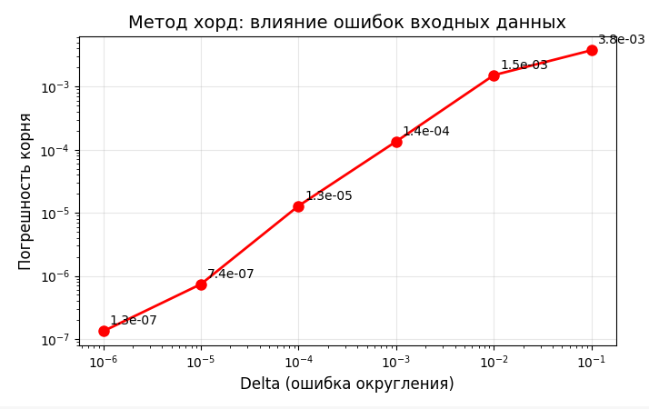
Рисунок 5 – График зависимости погрешности найденного корня от величины ошибки во входных данных delta

Цель работы.

Изучение метода Ньютона для решения нелинейных уравнений, написание программы, реализующей данный метод, исследование скорости сходимости (квадратичной) и обусловленности метода.

Задание.
В лабораторной работе № 5 предлагается, используя программы-функции NEWTON и ROUND из файла methods.cpp (файл заголовков methods.h, директория LIBR1), найти корень уравнения с заданной точностью Eps методом Ньютона, исследовать скорость сходимости и обусловленность метода.
Для данной работы вид функции задается индивидуально каждому студенту преподавателем из числа вариантов, приведенных в подразделе 3.6.
Порядок выполнения лабораторной работы №5.
1) Графически или аналитически отделить корень уравнения (т.е. найти отрезки [Left, Right], на котором функция удовлетворяет условиям сходимости метода Ньютона).
2) Составить подпрограммы - функции вычисления ,, предусмотрев округление их значений с заданной точностью Delta.
3) Составить головную программу, вычисляющую корень уравнения и содержащую обращение к подпрограммам , , (x), Round, NEWTON и индикацию результатов.
4) Выбрать начальное приближение корня x0 из [Left, Right] так, чтобы >0.!!!!!!!
5) Провести вычисления по программе. Исследовать скорость сходимости метода и чувствительность метода к ошибкам в исходных данных.
Для приближенного вычисления корней уравнения методом Ньютона предназначена программа - функция NEWTON, текст которой представлен в подразделе 3.7.
Цель работы.
Изучение метода простых итераций для решения нелинейных уравнений, написание программы, реализующей данный метод, исследование скорости сходимости и обусловленности метода.

Задание.
В лабораторной работе № 6 предлагается, используя программы-функции ITER и Round из файла methods.cpp (файл заголовков methods.h, директория LIBR1), найти корень уравнения с заданной точностью Eps методом итераций, исследовать скорость сходимости и обусловленность метода.
Для данной работы вид функции задается индивидуально каждому студенту преподавателем из числа вариантов, приведенных в подразделе 3.6.
Порядок выполнения лабораторной работы №6 должен быть следующим.
1) Графически или аналитически отделить корень уравнения .
2) Преобразовать уравнение к виду так, чтобы в некоторой окрестности [Left, Right] корня производная удовлетворяла условию q. При этом следует иметь в виду, что чем меньше величина q, тем быстрее последовательные приближения сходятся к корню.
3) Выбрать начальное приближение, лежащее на [Left, Right].
4) Составить подпрограмму для вычисления значений ,, предусмотрев округление вычисленных значений с точностью Delta.
5) Составить головную программу, вычисляющую корень уравнения и содержащую обращение к программам , и ITER и индикацию результатов.
6) Провести вычисления по программе. Исследовать скорость сходимости и обусловленность метода.
Текст программы - функции ITER, позволяющей вычислять корни уравнения x= для любой функции, которая удовлетворяет достаточным условиям сходимости метода, приводится ниже.

Вывод.
В результате выполнения лабораторной работы был исследован методы хорд, бисекции, Ньютона и простых итераций. Была написана программа на языке Python, реализующая данный метод. В ходе работы была подтверждена теоретическая зависимость числа итераций от требуемой точности, а также установлена устойчивость методов к ошибкам во входных данных.

Приложение А
Исходный код программы
Файл lb3.py
import math
import matplotlib.pyplot as plt

# Функция округления числа с заданной точностью

def round_value(x, delta):
"""
Округление числа x до ближайшего значения, кратного delta
x - число для округления
delta - шаг округления (точность)
"""
if delta <= 1e-9:
print("Ошибка: точность округления должна быть > 1e-9")
return x # Возвращаем исходное значение при ошибке

if x > 0.0:
return delta * int((x / delta) + 0.5)
else:
return delta * int((x / delta) - 0.5)

# Функция варианта: f(x) = ln((1+x)/(1-x)) - cos(x^2)
def f(x, delta=0.0):
"""
Исходная функция с возможностью округления для моделирования ошибок
"""
# Проверка области определения
if x <= -1.0 or x >= 1.0:
raise ValueError(f"Функция не определена при x = {x}")

result = math.log((1.0 + x) / (1.0 - x)) - math.cos(x * x)

# Округление с заданной точностью (для исследования обусловленности)
if delta > 0:
return round_value(result, delta)
return result

# Метод бисекции (половинного деления)
def bisect(left, right, eps, func):
"""
Решение уравнения f(x)=0 методом бисекции
Возвращает (корень, число_итераций)
"""
# Проверка корректности интервала
f_left = func(left)
f_right = func(right)

if f_left * f_right > 0.0:
print("Ошибка: на концах интервала одинаковые знаки")
return None, 0

if eps <= 0.0:
print("Ошибка: точность должна быть положительной")
return None, 0

n = 0
E = 2.0 * eps # Критерий остановки по длине отрезка

while (right - left) >= E:
# Середина отрезка
mid = 0.5 * (left + right)
f_mid = func(mid)

# Проверка, не найден ли точный корень
if f_mid == 0.0:
return mid, n

# Выбор половины отрезка
if f_mid * f_left < 0.0:
right = mid
f_right = f_mid
else:
left = mid
f_left = f_mid

n += 1

# Защита от зацикливания
if n > 1000:
print("Достигнуто максимальное число итераций")
return 0.5 * (left + right), n

# Корень найден с заданной точностью
return 0.5 * (left + right), n

# Исследование зависимости от точности
def study_precision(a, b, eps_values):
print("\n" + "=" * 60)
print("Исследование 1: Зависимость числа итераций от точности Eps")
print("=" * 60)

iter_counts = []
roots = []

print(f"\n{'Eps':>12} {'Итерации':>10} {'Корень':>16}")
print("-" * 45)

for eps_val in eps_values:
root, n = bisect(a, b, eps_val, f)
if root is not None:
iter_counts.append(n)
roots.append(root)
print(f"{eps_val:12.6f} {n:10d} {root:16.8f}")

return iter_counts, roots

def study_conditioning(a, b, delta_values):
print("\n" + "=" * 60)
print("Исследование 2: Влияние ошибок округления на точность корня")
print("=" * 60)

# Точный корень (без округления)
x_exact, _ = bisect(a, b, 1e-10, f)
print(f"\nТочный корень: x = {x_exact:.8f}")

errors = []
roots = []

print(f"\n{'Delta':>12} {'Корень':>16} {'Погрешность':>15}")
print("-" * 50)

for delta_val in delta_values:
# Функция с округлением
f_round = lambda x: f(x, delta_val)
root, _ = bisect(a, b, 1e-6, f_round)

if root is not None:
roots.append(root)
error = abs(root - x_exact)
errors.append(error)
print(f"{delta_val:12.6f} {root:16.8f} {error:15.2e}")

return errors, roots, x_exact

def plot_results(eps_values, iter_counts, delta_values, errors, x_exact):
plt.figure(figsize=(14, 5))

# График 1: Зависимость от точности
plt.subplot(1, 2, 1)
plt.semilogx(eps_values, iter_counts, 'bo-', linewidth=2, markersize=8)
plt.grid(True, alpha=0.3)
plt.xlabel('Точность Eps', fontsize=12)
plt.ylabel('Число итераций', fontsize=12)
plt.title('Зависимость числа итераций от точности', fontsize=14)

# Добавление подписей к точкам
for i, (eps, n) in enumerate(zip(eps_values, iter_counts)):
plt.annotate(f'n={n}', (eps, n), xytext=(5, 5), textcoords='offset points')

# График 2: Влияние ошибок
plt.subplot(1, 2, 2)
plt.loglog(delta_values, errors, 'ro-', linewidth=2, markersize=8)
plt.grid(True, alpha=0.3)
plt.xlabel('Delta (ошибка округления)', fontsize=12)
plt.ylabel('Погрешность корня', fontsize=12)
plt.title('Влияние ошибок входных данных', fontsize=14)

# Добавление подписей к точкам
for i, (d, e) in enumerate(zip(delta_values, errors)):
plt.annotate(f'{e:.1e}', (d, e), xytext=(5, 5), textcoords='offset points')

plt.suptitle(f'Метод бисекции: f(x) = ln((1+x)/(1-x)) - cos(x²)\nКорень x = {x_exact:.6f}',
fontsize=12, y=1.02)
plt.tight_layout()
plt.show()

def main():
print("=" * 70)
print("Лабораторная работа №3: Метод бисекции")
print("Уравнение: f(x) = ln((1+x)/(1-x)) - cos(x²) = 0")
print("=" * 70)

try:
# Ввод данных
a = float(input("\nЛевая граница a (|a| < 1, рекомендуется 0.4): "))
b = float(input("Правая граница b (|b| < 1, a < b, рекомендуется 0.5): "))
eps = float(input("Точность Eps (например, 0.000001): "))

# Проверка ввода
if a >= b:
print("Ошибка: a должно быть меньше b")
return
if a <= -1.0 or b >= 1.0:
print("Ошибка: функция определена только при |x| < 1")
return

# Проверка знаков на концах интервала
f_a, f_b = f(a), f(b)
print(f"\nf({a:.4f}) = {f_a:.6f}")
print(f"f({b:.4f}) = {f_b:.6f}")

if f_a * f_b >= 0:
print("Ошибка: на концах интервала одинаковые знаки")
print("Рекомендуется выбрать интервал [0.4, 0.5]")
return

# Решение уравнения
x_root, n_iter = bisect(a, b, eps, f)
theory_iter = math.ceil(math.log2((b - a) / eps))

print(f"\n{'='*50}")
print(f"Корень: x = {x_root:.8f}")
print(f"Итераций: {n_iter} (теоретически: ~{theory_iter})")
print(f"Значение функции: f(x) = {f(x_root):.2e}")
print(f"{'='*50}")

# Исследования
eps_values = [0.1, 0.01, 0.001, 0.0001, 0.00001, 0.000001]
delta_values = [0.1, 0.01, 0.001, 0.0001, 0.00001, 0.000001]

iter_counts, _ = study_precision(a, b, eps_values)
errors, _, x_exact = study_conditioning(a, b, delta_values)

# Построение графиков
plot_results(eps_values, iter_counts, delta_values, errors, x_exact)

except ValueError as e:
print(f"Ошибка ввода: {e}")
except Exception as e:
print(f"Ошибка: {e}")

if __name__ == "__main__":
main()

Файл lb4.py
import math
import matplotlib.pyplot as plt

# Функция округления числа с заданной точностью
def round_value(x, delta):
"""
Округление числа x до ближайшего значения, кратного delta
x - число для округления
delta - шаг округления (точность)
"""
if delta <= 1e-9:
print("Ошибка: точность округления должна быть > 1e-9")
return x # Возвращаем исходное значение при ошибке

if x > 0.0:
return delta * int((x / delta) + 0.5)
else:
return delta * int((x / delta) - 0.5)

# Функция варианта: f(x) = ln((1+x)/(1-x)) - cos(x^2)
def f(x, delta=0.0):
"""
Исходная функция с возможностью округления для моделирования ошибок
"""
# Проверка области определения
if x <= -1.0 or x >= 1.0:
raise ValueError(f"Функция не определена при x = {x}")

result = math.log((1.0 + x) / (1.0 - x)) - math.cos(x * x)

# Округление с заданной точностью (для исследования обусловленности)
if delta > 0:
return round_value(result, delta)
return result

# Метод хорд (секущих)
def chord(left, right, eps, func):
"""
Решение уравнения f(x)=0 методом хорд
Возвращает (корень, число_итераций)
"""
# Проверка корректности интервала
f_left = func(left)
f_right = func(right)

if f_left * f_right > 0.0:
print("Ошибка: на концах интервала одинаковые знаки")
return None, 0

if eps <= 0.0:
print("Ошибка: точность должна быть положительной")
return None, 0

n = 0

# Проверка, не попали ли сразу на корень
if abs(f_left) < 1e-15:
return left, n
if abs(f_right) < 1e-15:
return right, n

# Основной цикл метода хорд
while True:
# Вычисление точки пересечения хорды с осью X
# Формула: x = a - (b-a)*f(a)/(f(b)-f(a))
x = left - (right - left) * f_left / (f_right - f_left)
y = func(x)

n += 1

# Проверка, не найден ли точный корень
if abs(y) < 1e-15:
return x, n

# Проверка условия остановки по значению функции
if abs(y) < eps:
return x, n

# Выбор нового интервала
if y * f_left < 0.0:
# Корень между left и x
right = x
f_right = y
else:
# Корень между x и right
left = x
f_left = y

# Защита от зацикливания
if n > 1000:
print("Достигнуто максимальное число итераций")
return x, n

# Исследование зависимости от точности
def study_precision(a, b, eps_values):
print("\n" + "=" * 60)
print("Исследование 1: Зависимость числа итераций от точности Eps")
print("=" * 60)

iter_counts = []
roots = []

print(f"\n{'Eps':>12} {'Итерации':>10} {'Корень':>16}")
print("-" * 45)

for eps_val in eps_values:
root, n = chord(a, b, eps_val, f)
if root is not None:
iter_counts.append(n)
roots.append(root)
print(f"{eps_val:12.6f} {n:10d} {root:16.8f}")

return iter_counts, roots

# Исследование обусловленности (влияние ошибок округления)
def study_conditioning(a, b, delta_values):
print("\n" + "=" * 60)
print("Исследование 2: Влияние ошибок округления на точность корня")
print("=" * 60)

# Точный корень (без округления)
x_exact, _ = chord(a, b, 1e-10, f)
print(f"\nТочный корень: x = {x_exact:.8f}")

errors = []
roots = []

print(f"\n{'Delta':>12} {'Корень':>16} {'Погрешность':>15}")
print("-" * 50)

for delta_val in delta_values:
# Функция с округлением
f_round = lambda x: f(x, delta_val)
root, _ = chord(a, b, 1e-6, f_round)

if root is not None:
roots.append(root)
error = abs(root - x_exact)
errors.append(error)
print(f"{delta_val:12.6f} {root:16.8f} {error:15.2e}")

return errors, roots, x_exact

def plot_results(eps_values, iter_counts, delta_values, errors, x_exact):
plt.figure(figsize=(14, 5))

# График 1: Зависимость от точности
plt.subplot(1, 2, 1)
plt.semilogx(eps_values, iter_counts, 'bo-', linewidth=2, markersize=8)
plt.grid(True, alpha=0.3)
plt.xlabel('Точность Eps', fontsize=12)
plt.ylabel('Число итераций', fontsize=12)
plt.title('Метод хорд: зависимость числа итераций от точности', fontsize=14)

# Добавление подписей к точкам
for i, (eps, n) in enumerate(zip(eps_values, iter_counts)):
plt.annotate(f'n={n}', (eps, n), xytext=(5, 5), textcoords='offset points')

# График 2: Влияние ошибок
plt.subplot(1, 2, 2)
plt.loglog(delta_values, errors, 'ro-', linewidth=2, markersize=8)
plt.grid(True, alpha=0.3)
plt.xlabel('Delta (ошибка округления)', fontsize=12)
plt.ylabel('Погрешность корня', fontsize=12)
plt.title('Метод хорд: влияние ошибок входных данных', fontsize=14)

# Добавление подписей к точкам
for i, (d, e) in enumerate(zip(delta_values, errors)):
plt.annotate(f'{e:.1e}', (d, e), xytext=(5, 5), textcoords='offset points')

plt.suptitle(f'Метод хорд: f(x) = ln((1+x)/(1-x)) - cos(x²)\nКорень x = {x_exact:.6f}',
fontsize=12, y=1.02)
plt.tight_layout()
plt.show()

def main():
print("=" * 70)
print("Лабораторная работа №4: Метод хорд")
print("Уравнение: f(x) = ln((1+x)/(1-x)) - cos(x²) = 0")
print("=" * 70)

try:
# Ввод данных
a = float(input("\nЛевая граница a (|a| < 1, рекомендуется 0.4): "))
b = float(input("Правая граница b (|b| < 1, a < b, рекомендуется 0.5): "))
eps = float(input("Точность Eps (например, 0.000001): "))

# Проверка ввода
if a >= b:
print("Ошибка: a должно быть меньше b")
return
if a <= -1.0 or b >= 1.0:
print("Ошибка: функция определена только при |x| < 1")
return

# Проверка знаков на концах интервала
f_a, f_b = f(a), f(b)
print(f"\nf({a:.4f}) = {f_a:.6f}")
print(f"f({b:.4f}) = {f_b:.6f}")

if f_a * f_b >= 0:
print("Ошибка: на концах интервала одинаковые знаки")
print("Рекомендуется выбрать интервал [0.4, 0.5]")
return

# Решение уравнения методом хорд
x_root, n_iter = chord(a, b, eps, f)

if x_root is None:
return

print(f"\n{'='*50}")
print(f"Корень: x = {x_root:.8f}")
print(f"Итераций: {n_iter}")
print(f"Значение функции: f(x) = {f(x_root):.2e}")
print(f"{'='*50}")

# Исследования
eps_values = [0.1, 0.01, 0.001, 0.0001, 0.00001, 0.000001]
delta_values = [0.1, 0.01, 0.001, 0.0001, 0.00001, 0.000001]

iter_counts, _ = study_precision(a, b, eps_values)
errors, _, x_exact = study_conditioning(a, b, delta_values)

# Построение графиков
plot_results(eps_values, iter_counts, delta_values, errors, x_exact)

# Анализ результатов
print("\n" + "=" * 60)
print("Анализ результатов")
print("=" * 60)
print(f"Метод хорд успешно нашел корень x = {x_root:.8f}")

# Сравнение с методом бисекции (для справки)
theory_iter_bisect = math.ceil(math.log2((b - a) / eps))
print(f"Число итераций методом хорд: {n_iter}")
print(f"(Для сравнения: метод бисекции потребовал бы ~{theory_iter_bisect} итераций)")

if n_iter < theory_iter_bisect:
print("Метод хорд сходится быстрее метода бисекции")
else:
print("ℹ️ Для данной функции метод хорд сходится примерно с той же скоростью")

except ValueError as e:
print(f"Ошибка ввода: {e}")
except Exception as e:
print(f"Ошибка: {e}")

if __name__ == "__main__":
main()

Файл lb5.py
import math
import matplotlib.pyplot as plt

def round_value(x, delta):
"""
Округление числа x до ближайшего значения, кратного delta
x - число для округления
delta - шаг округления (точность)
"""
if delta <= 1e-9:
print("Ошибка: точность округления должна быть > 1e-9")
return x

if x > 0.0:
return delta * int((x / delta) + 0.5)
else:
return delta * int((x / delta) - 0.5)

def f(x, delta=0.0):
"""
Исходная функция с возможностью округления для моделирования ошибок
"""
if x <= -1.0 or x >= 1.0:
raise ValueError(f"Функция не определена при x = {x}")

result = math.log((1.0 + x) / (1.0 - x)) - math.cos(x * x)

if delta > 0:
return round_value(result, delta)
return result

def df(x, delta=0.0):
"""
Первая производная функции f(x)
"""
result = 2.0 / (1.0 - x * x) + 2.0 * x * math.sin(x * x)

if delta > 0:
return round_value(result, delta)
return result

def newton(x0, eps, f, df):
"""
Решение уравнения f(x)=0 методом Ньютона
x0 - начальное приближение
eps - точность
f - функция f(x) (принимает один аргумент)
df - производная f'(x) (принимает один аргумент)

Возвращает (корень, число_итераций)
"""
if eps <= 0.0:
print("Ошибка: точность должна быть положительной")
return None, 0

n = 0
x = x0

while True:
# Вычисляем значение функции и производной в текущей точке
fx = f(x)
dfx = df(x)

# Защита от деления на ноль
if abs(dfx) < 1e-15:
print("Ошибка: производная близка к нулю")
return None, n

# Формула метода Ньютона: x_{n+1} = x_n - f(x_n)/f'(x_n)
x_next = x - fx / dfx

n += 1

# Проверка условия остановки: |f(x_n)| < eps
if abs(fx) < eps:
return x, n

# Защита от зацикливания
if n > 1000:
print("Достигнуто максимальное число итераций")
return x_next, n

# Переход к следующей итерации
x = x_next

def study_precision(x0, eps_values):
print("\n" + "=" * 60)
print("Исследование 1: Зависимость числа итераций от точности Eps")
print("=" * 60)

iter_counts = []
roots = []

print(f"\n{'Eps':>12} {'Итерации':>10} {'Корень':>16}")
print("-" * 45)

for eps_val in eps_values:
root, n = newton(x0, eps_val, f, df)
if root is not None:
iter_counts.append(n)
roots.append(root)
print(f"{eps_val:12.6f} {n:10d} {root:16.8f}")

return iter_counts, roots

def study_conditioning(x0, delta_values):
print("\n" + "=" * 60)
print("Исследование 2: Влияние ошибок округления на точность корня")
print("=" * 60)

# Точный корень (без округления, высокая точность)
x_exact, _ = newton(x0, 1e-12, f, df)
print(f"\nТочный корень: x = {x_exact:.8f}")

errors = []
roots = []

print(f"\n{'Delta':>12} {'Корень':>16} {'Погрешность':>15}")
print("-" * 50)

for delta_val in delta_values:
# Создаём функции-обёртки, которые фиксируют delta и принимают один аргумент
def make_f(d):
return lambda x: f(x, d)

def make_df(d):
return lambda x: df(x, d)

f_round = make_f(delta_val)
df_round = make_df(delta_val)

root, _ = newton(x0, 1e-8, f_round, df_round)

if root is not None:
roots.append(root)
error = abs(root - x_exact)
errors.append(error)
print(f"{delta_val:12.6f} {root:16.8f} {error:15.2e}")

return errors, roots, x_exact

def plot_results(eps_values, iter_counts, delta_values, errors, x_exact):
plt.figure(figsize=(14, 5))

# График 1: Зависимость от точности
plt.subplot(1, 2, 1)
plt.semilogx(eps_values, iter_counts, 'bo-', linewidth=2, markersize=8)
plt.grid(True, alpha=0.3)
plt.xlabel('Точность Eps', fontsize=12)
plt.ylabel('Число итераций', fontsize=12)
plt.title('Метод Ньютона: зависимость числа итераций от точности', fontsize=14)

# Добавление подписей к точкам
for i, (eps, n) in enumerate(zip(eps_values, iter_counts)):
plt.annotate(f'n={n}', (eps, n), xytext=(5, 5), textcoords='offset points')

# График 2: Влияние ошибок
plt.subplot(1, 2, 2)
plt.loglog(delta_values, errors, 'ro-', linewidth=2, markersize=8)
plt.grid(True, alpha=0.3)
plt.xlabel('Delta (ошибка округления)', fontsize=12)
plt.ylabel('Погрешность корня', fontsize=12)
plt.title('Метод Ньютона: влияние ошибок входных данных', fontsize=14)

# Добавление подписей к точкам
for i, (d, e) in enumerate(zip(delta_values, errors)):
plt.annotate(f'{e:.1e}', (d, e), xytext=(5, 5), textcoords='offset points')

plt.suptitle(f'Метод Ньютона: f(x) = ln((1+x)/(1-x)) - cos(x²)\nКорень x = {x_exact:.6f}',
fontsize=12, y=1.02)
plt.tight_layout()
plt.show()

def main():
print("=" * 70)
print("Уравнение: f(x) = ln((1+x)/(1-x)) - cos(x²) = 0")
print("=" * 70)

try:
# Ввод данных
print("\nВыберите начальное приближение x0 (рекомендуется 0.5):")
x0 = float(input("x0 = "))

# Проверка области определения
if x0 <= -1.0 or x0 >= 1.0:
print("Ошибка: начальное приближение должно быть в интервале (-1, 1)")
return

eps = float(input("Точность Eps (например, 0.000001): "))

# Проверка начального приближения: f(x0) * f''(x0) > 0
fx0 = f(x0)
# Вторая производная: f''(x) = 4x/(1-x^2)^2 + 2·sin(x^2) + 4x^2·cos(x^2)
d2fx0 = 4*x0/(1-x0*x0)**2 + 2*math.sin(x0*x0) + 4*x0*x0*math.cos(x0*x0)

print(f"\nf({x0:.4f}) = {fx0:.6f}")
print(f"f''({x0:.4f}) = {d2fx0:.6f}")

if fx0 * d2fx0 <= 0:
print("Внимание: условие f(x0)*f''(x0) > 0 не выполняется.")
print("Метод Ньютона может расходиться. Рекомендуется выбрать другое начальное приближение.")

# Решение уравнения методом Ньютона
x_root, n_iter = newton(x0, eps, f, df)

if x_root is None:
return

print(f"\n{'='*50}")
print(f"Корень: x = {x_root:.8f}")
print(f"Итераций: {n_iter}")
print(f"Значение функции: f(x) = {f(x_root):.2e}")
print(f"{'='*50}")

# Исследования
eps_values = [0.1, 0.01, 0.001, 0.0001, 0.00001, 0.000001]
delta_values = [0.1, 0.01, 0.001, 0.0001, 0.00001, 0.000001]

iter_counts, _ = study_precision(x0, eps_values)
errors, _, x_exact = study_conditioning(x0, delta_values)

# Построение графиков
plot_results(eps_values, iter_counts, delta_values, errors, x_exact)

# Анализ результатов
print("\n" + "=" * 60)
print("Анализ результатов")
print("=" * 60)
print(f" Метод Ньютона успешно нашел корень x = {x_root:.8f}")
print(f" Число итераций: {n_iter}")

except ValueError as e:
print(f"Ошибка ввода: {e}")
except Exception as e:
print(f"Ошибка: {e}")

if __name__ == "__main__":
main()

Файл lb6.py
import math
import matplotlib.pyplot as plt

def function(x, delta=0.0):
"""Исходная функция f(x) = ln((1+x)/(1-x)) - cos(x^2)"""
if x <= -1.0 or x >= 1.0:
raise ValueError(f"Функция не определена при x = {x}")

result = math.log((1.0 + x) / (1.0 - x)) - math.cos(x * x)
if delta > 0:
return round_result(result, delta)
return result

def phi(x, lam=0.5, delta=0.0):
"""
Итерационная функция φ(x) = x - λ·f(x)
λ = 0.5 обеспечивает сходимость на интервале [0.4, 0.5]
"""
result = x - lam * function(x, delta)
if delta > 0:
return round_result(result, delta)
return result

def phi_derivative(x, lam=0.5, delta=0.0):
"""
Производная φ'(x) = 1 - λ·f'(x)
где f'(x) = 2/(1-x²) + 2x·sin(x²)
"""
df = 2.0 / (1.0 - x * x) + 2.0 * x * math.sin(x * x)
result = 1.0 - lam * df
if delta > 0:
return round_result(result, delta)
return result

def round_result(x, delta):
"""
Округление числа с точностью delta
x - число для округления
delta - точность округления
"""
if delta <= 1e-9:
print("Неверное задание точности округления: delta должно быть > 1e-9")
return x
if x > 0.0:
return delta * int((x / delta) + 0.5)
else:
return delta * int((x / delta) - 0.5)

def iteration_method(x0, eps, lam=0.5, delta=0.0):
"""
Решение уравнения x = phi(x) методом простых итераций
Условие остановки: |x_n - x_{n-1}| < eps
"""
if eps <= 0.0:
print("Неверное задание точности")
return None, 0

n = 0
x_prev = x0

while True:
x_next = phi(x_prev, lam, delta)
n += 1

if abs(x_next - x_prev) < eps:
return x_next, n

if n > 1000:
print("Достигнуто максимальное число итераций")
return x_next, n

x_prev = x_next

def check_convergence(a, b, lam=0.5):
"""
Проверка условия сходимости |phi'(x)| < 1 на интервале [a, b]
"""
print("\nПРОВЕРКА УСЛОВИЯ СХОДИМОСТИ")
print("-" * 50)
print(f"Интервал: [{a}, {b}]")
print(f"Параметр λ = {lam}")
print("\nx\tphi'(x)\t|phi'(x)|")
print("-" * 30)

x_values = [a, 0.42, 0.44, 0.45, 0.46, 0.48, b]
q_max = 0

for x in x_values:
der = phi_derivative(x, lam)
abs_der = abs(der)
print(f"{x:.3f}\t{der:.4f}\t{abs_der:.4f}")
if abs_der > q_max:
q_max = abs_der

print("-" * 30)
print(f"max |phi'(x)| = {q_max:.4f}")

if q_max < 1:
print(" Условие сходимости выполняется: |phi'(x)| < 1 на всем интервале")
print(f" q = {q_max:.4f} - гарантирует линейную сходимость")
else:
print(" Условие сходимости НЕ выполняется!")

return q_max

def main():
print("МЕТОД ПРОСТЫХ ИТЕРАЦИЙ")
print("=" * 60)

# Интервал локализации корня
a, b = 0.4, 0.5

# Параметр λ (подобран для обеспечения сходимости)
lam = 0.5

# Проверка условия сходимости
q_max = check_convergence(a, b, lam)

print("\n" + "=" * 60)

# Ввод данных
try:
x0 = float(input(f"Начальное приближение x0 (рекомендуется {b}): "))
eps = float(input("Точность Eps (от 0.1 до 0.000001): "))
except ValueError:
print("Ошибка: введите корректные числа")
return

if eps <= 0:
print("Ошибка: точность должна быть положительной")
return

# Поиск корня
print(f"\nПоиск корня с начальным приближением x0 = {x0}...")
x_root, iterations = iteration_method(x0, eps, lam)

if x_root is None:
return

# Вывод результатов
print(f"\nРЕЗУЛЬТАТЫ:")
print(f"Корень: x = {x_root:.8f}")
print(f"Число итераций: {iterations}")
print(f"f(x) = {function(x_root):.2e}")
print(f"phi'(x) = {phi_derivative(x_root, lam):.4f}")

# Исследование 1: Зависимость от точности
print("\n" + "=" * 60)
print("ИССЛЕДОВАНИЕ 1: Зависимость числа итераций от точности Eps")
print("=" * 60)

eps_values = [0.1, 0.01, 0.001, 0.0001, 0.00001, 0.000001]
iter_counts = []
root_values = []

print("\nEps\t\tИтерации\tКорень")
print("-" * 60)
for eps_val in eps_values:
x_val, iter_val = iteration_method(x0, eps_val, lam)
iter_counts.append(iter_val)
root_values.append(x_val)
print(f"{eps_val:.6f}\t{iter_val}\t\t{x_val:.8f}")

# Исследование 2: Обусловленность (влияние ошибок в данных)
print("\n" + "=" * 60)
print("ИССЛЕДОВАНИЕ 2: Влияние ошибок в исходных данных")
print("=" * 60)

# Точный корень с высокой точностью
x_exact, _ = iteration_method(x0, 1e-10, lam)
delta_values = [0.1, 0.01, 0.001, 0.0001, 0.00001, 0.000001]

print(f"\nТочный корень (без ошибок): {x_exact:.8f}\n")
print("Delta\t\tКорень\t\tПогрешность")
print("-" * 60)

x_values_delta = []
error_values = []

for delta_val in delta_values:
x_val, iter_val = iteration_method(x0, 1e-4, lam, delta_val)
x_values_delta.append(x_val)
error = abs(x_val - x_exact)
error_values.append(error)
print(f"{delta_val:.6f}\t{x_val:.8f}\t{error:.2e}")

# Построение графиков
plt.figure(figsize=(14, 5))

# График 1: Зависимость числа итераций от точности
plt.subplot(1, 2, 1)
plt.plot(eps_values, iter_counts, 'bo-', linewidth=2, markersize=8)
plt.xscale('log')
plt.xlabel('Точность Eps', fontsize=12)
plt.ylabel('Число итераций', fontsize=12)
plt.title('Метод простых итераций:\nзависимость от точности', fontsize=14)
plt.grid(True, alpha=0.3)

# Подписи к точкам
for i, (eps_val, iter_val) in enumerate(zip(eps_values, iter_counts)):
plt.annotate(f'{iter_val}', (eps_val, iter_val),
textcoords="offset points", xytext=(0, 10), ha='center')

# График 2: Влияние ошибок входных данных
plt.subplot(1, 2, 2)
plt.plot(delta_values, error_values, 'ro-', linewidth=2, markersize=8)
plt.xscale('log')
plt.yscale('log')
plt.xlabel('Delta (ошибка входных данных)', fontsize=12)
plt.ylabel('Погрешность корня', fontsize=12)
plt.title('Влияние ошибок входных данных', fontsize=14)
plt.grid(True, alpha=0.3)

plt.axhline(y=1e-4, color='g', linestyle='--', alpha=0.7, label='eps = 1e-4')
plt.legend()

plt.tight_layout()
plt.show()

if __name__ == "__main__":
main()

